系 列 推 荐
《爱是什么》系列（4册）
LOVE IS (4 books)
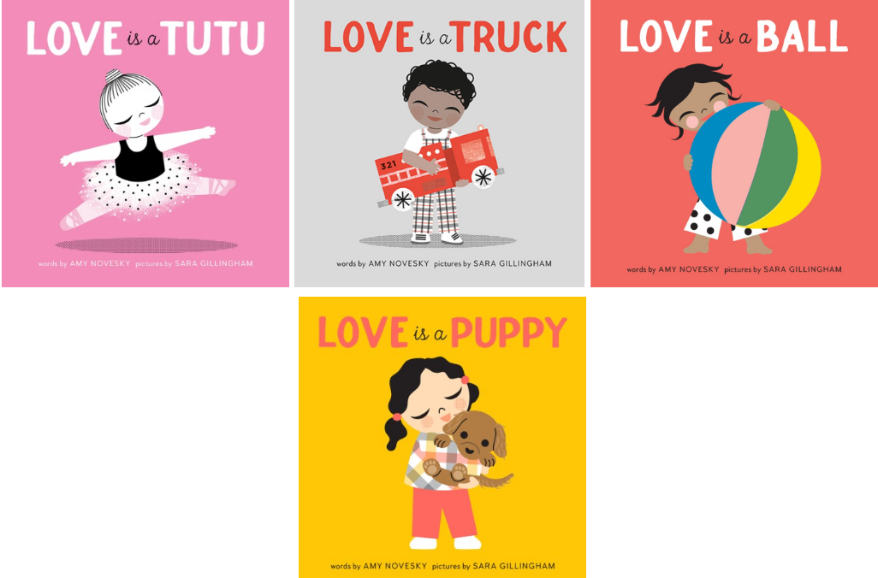

【系列亮点】

系列累销量近85,000册！

- 国际获奖金牌主创，品质权威靠谱:由欧美知名获奖作家艾米·诺韦斯基、资深获奖艺术插画师萨拉·吉林厄姆联手打造，整套书创作水准统一、审美在线，经过市场和专业奖项认证，是小众优质的幼儿美育启蒙绘本。

- 获奖与专业推荐加持：《爱，就像芭蕾小纱裙》（Love Is a Tutu）入围2016年Foreword INDIES儿童图画书类决选；系列作品曾获《学校图书馆期刊》（School Library Journal）星级书评，并入选Elizabeth Bird年度童书推荐。

- 四大低龄经典主题，覆盖不同兴趣偏好：系列以小狗、圆球、卡车、芭蕾纱裙为主题，贴近幼儿日常生活与兴趣世界，既有萌宠陪伴、运动游戏，也有交通工具与舞蹈启蒙，适合不同性格和喜好的低龄孩子阅读。

- 温柔沉浸式爱的启蒙，无说教育情商:以孩子熟悉的玩具、爱好、小动物为载体，用童真视角诠释“爱”的意义，将陪伴、热爱、温柔的美好品质融入文字画面。全程无生硬说教，在趣味共读中完成孩子的情商与情感启蒙。

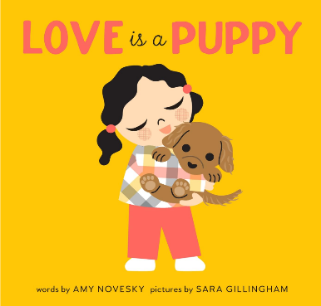
中文书名：《爱，就像一条小狗》
英文书名：LOVE IS A POPPY
作 者：Amy Novesky, Sara Gillingham
出 版 社：Abrams
代理公司：Abrams/ANA
页 数：22页
出版时间：2026年12月
代理地区：中国大陆、台湾
审读资料：电子稿
类 型：儿童故事绘本

内容简介：

这本可爱的婴幼儿纸板书，为一众摇着尾巴的忠诚萌犬献上暖心颂歌：从巴哥犬、贵宾犬，到被救助的混血小狗，也祝福那些幸运的孩子——是他们为这些小家伙打造了温馨美好的家。

爱，就是一只小狗，一只腼腆的小串串。

鼻头湿漉漉，圆圆似爱心，小屁股扭来扭去。

这是一首甜美又朗朗上口的小诗，写给各式各样惹人喜爱的狗狗：嘟嘟犬、贵宾犬、巴哥犬、救助混血犬皆收录其中，也致敬每一位用心疼爱、悉心照料它们的孩子。

本书书页厚实坚韧，精装封面带有细腻肌理质感。这款纸板书，适合全年龄段的爱狗人士品读！

内页插图：



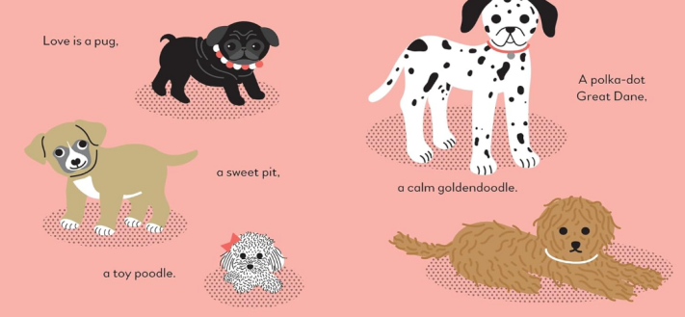

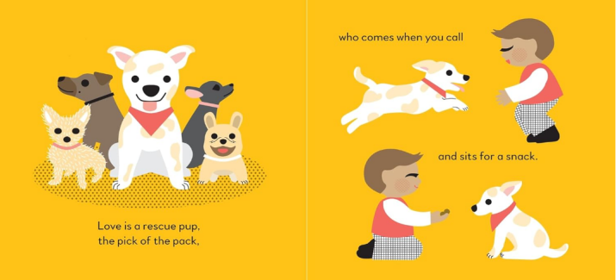

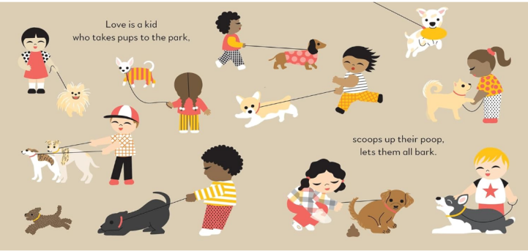

中文书名：《爱，就像一颗圆球》
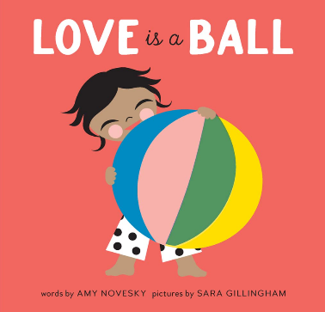
英文书名：LOVE IS A BALL
作 者：Amy Novesky, Sara Gillingham
出 版 社：Abrams
代理公司：Abrams/ANA
页 数：22页
出版时间：2022年11月
代理地区：中国大陆、台湾
审读资料：电子稿
类 型：儿童故事绘本

内容简介：

这首轻快灵动、元气满满的小诗，献给大大小小各式各样的球：沙滩球、棒球，还有圆圆的口香糖球，也送给每一个钟爱它们的孩子。

书中插画俏皮可爱，文字温情治愈。这本充满欢乐的绘本，既适合孩子自主翻阅，也可在幼儿园集体共读时段分享，或是作为睡前读物，陪伴亲子依偎共读。

《爱，就像一颗圆球》是一本极具感染力的朗读图画书，由获奖创作搭档艾米·诺韦斯基（Amy Novesky）与萨拉·吉林厄姆（Sara Gillingham）。倾力打造，二人此前还创作了同系列作品《爱，就像芭蕾小纱裙》（LOVE IS A TUTU）与《爱，就像小卡车》（LOVE IS A TRUCK）。

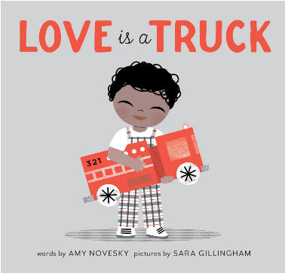
中文书名：《爱，就像小卡车》
英文书名：LOVE IS A TRUCK
作 者：Amy Novesky, Sara Gillingham
出 版 社：Abrams
代理公司：Abrams/ANA
页 数：22页
出版时间：2016年11月
代理地区：中国大陆、台湾
审读资料：电子稿
类 型：儿童故事绘本

内容简介：

本书采用视觉明快的双色插画，搭配简洁又富有韵律的诗文，为各式各样惹人喜爱的卡车献上美好颂歌：消防车、翻斗车，还有最具欢乐气息的冰淇淋车。

诗文也写给每一个热爱卡车、收集小车的孩子。《爱，就像小卡车》是 “爱是什么”（Love Is ） 系列的全新作品，前作《爱，就像芭蕾小纱裙》（LOVE IS A TUTU）以芭蕾为主题，赞颂芭蕾纱裙与足尖舞鞋，本作紧随其后推出。

整套图画书为小巧的方形开本，书页厚实坚韧，十分适配2—6岁低龄读者，也适合亲子一遍遍朗读品读。

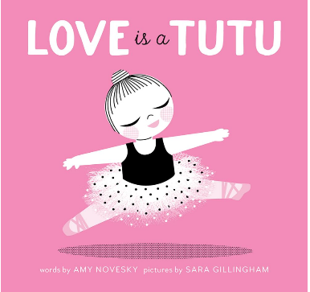
中文书名：《爱，就像芭蕾小纱裙》
英文书名：LOVE IS A TUTU
作 者：Amy Novesky, Sara Gillingham
出 版 社：Abrams
代理公司：Abrams/ANA
页 数：22页
出版时间：2016年8月
代理地区：中国大陆、台湾
审读资料：电子稿
类 型：儿童故事绘本

内容简介：

这本装帧精巧、插画活泼灵动的纸板书，是小小芭蕾舞者与家长们的绝佳启蒙读物。

书中韵文清甜简练，字字宛若舞步翩跹于书页之上。内容融入正统芭蕾专业词汇，搭配满满的粉色元素，趣味十足，牢牢吸引读者目光。

待到熄灯休憩时，家长与小宝宝都会忍不住由衷喝彩：“太棒啦！”

温馨的 “爱是什么” 系列（Love Is）绘本由知名获奖搭档倾力打造，文字作者为艾米·诺韦斯基（Amy Novesky），插画师则是萨拉·吉林厄姆（Sara Gillingham）。

作者简介：


艾米·诺韦斯基（Amy Novesky）创作了多部获奖图画书，代表作包括《如果你想骑马》（IF YOU WANT TO RIDE A HORSE）《骑摩托的女孩》（GIRL ON A MOTORCYCLE）《织物摇篮曲：路易丝·布尔乔亚的编织人生》（CLOTH LULLABY, THE WOVEN LIFE OF LOUISE BOURGEOIS）《我，弗里达》（ME, FRIDA）《佐治亚在夏威夷》（GEORGIA IN HAWAII）《伊莫金：现代主义之母与三个男孩》（IMOGEN, THE MOTHER OF MODERNISM AND THREE BOYS）《先生与黛夫人》（MISTER AND LADY DAY），以及 “爱是什么” 系列丛书（LOVE IS series）。由杰西卡·洛夫（Jessica Love）绘制插画的新作《诗人与蜜蜂》（THE POET AND THE BEES），将于 2025 年由企鹅兰登书屋旗下维京出版社（PRH/Viking）推出。艾米现居于旧金山北部，日常笔耕不辍，也时常策马出游。

萨拉·吉林厄姆（Sara Gillingham）是一位斩获多项奖项的艺术总监、设计师，同时也是作家兼绘者，曾参与打造多部畅销儿童读物。她如今与家人定居在加拿大温哥华近郊。

请将反馈信息发至：版权负责人
Email：Rights@nurnberg.com.cn
安德鲁·纳伯格联合国际有限公司北京代表处
北京市海淀区中关村大街甲59号中国人民大学文化大厦1705室, 邮编：100872
电话：010-82504106, 传真：010-82504200
公司网址：http://www.nurnberg.com.cn
书目下载：http://www.nurnberg.com.cn/booklist_zh/list.aspx
书讯浏览：http://www.nurnberg.com.cn/book/book.aspx
视频推荐：http://www.nurnberg.com.cn/video/video.aspx
豆瓣小站：http://site.douban.com/110577/
新浪微博：安德鲁纳伯格公司的微博_微博 (weibo.com)
微信订阅号：安德鲁纳伯格联合国际北京代表处

